Reflexion des Bewertungsprozesses
Sollte weiter mit embryonalen Stammzellen geforscht werden,
um Patienten wie Noah das Leben zu retten?

Aufgaben:
- Lesen Sie sich die Wissensbox zu Entscheidungsstrategien durch und ordnen Sie die abgebildeten Waage-Modelle der Cut-off bzw. Trade-off-Strategie begründet zu.
- Analysieren Sie, welche Strategie der/die Theolog_in und das Mitglied des Ethikrates im vorliegenden Fall anwenden.

Wissensbox: Entscheidungsstrategien: Trade-off und Cut-off
Bei einer Entscheidung zwischen mehreren Handlungsmöglichkeiten wenden wir verschiedene Strategien an:
Die Ausschlussstrategie (Cut-off) oder die Abwägungsstrategie (Trade-off).
Bei der Cut-off-Strategie wird eine Handlungsmöglichkeit direkt ausgeschlossen, wenn ein vorher festgesetztes Kriterium nicht erfüllt oder überschritten wird, z.B. ein Höchstpreis, glutenfrei, Menschenrechte o.ä.: Eine Person mit Laktoseintoleranz kauft keinen Joghurt mit Laktose, obwohl er vielleicht aus ökologischer, regionaler Haltung oder günstiger ist als die laktosefreie Alternative.
Bei der Trade-off-Strategie werden alle Kriterien (hier: Werte) für jede Handlungsmöglichkeit überprüft und gegeneinander abgewogen. Wird ein Wert in einer Handlungsmöglichkeit nicht gut erfüllt, wird dies ggf. durch einen anderen voll erfüllten Wert kompensiert. Die Nachteile eines Wertes werden folglich durch die Vorteile eines anderen ausgeglichen oder übertroffen. Man entscheidet sich für diejenige Handlungsmöglichkeit, bei der die Werte in höherem Maße erfüllt werden, die einem wichtig sind.
Bei komplexen Entscheidungen können auch beide Strategien nacheinander angewandt
werden.

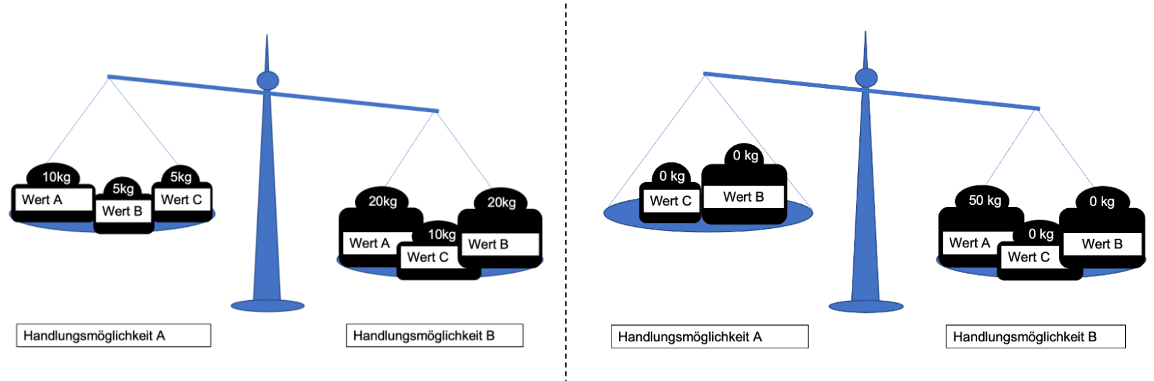
Waage-Modelle zu Entscheidungsstrategien

